在 读 证 明

致英国驻广州总领事馆签证处：
尊敬的签证官：
兹证明，王小明同学现就读于我校，他将于2018年12月1日至2018年12月15日随其母亲/父亲/父母赴英国旅游/探亲共15天。他的请假申请已经获得批准。
其个人信息如下：
姓名 | 出生日期 | 护照号码 | 性别 | 班级
王小明 | 2005年8月1日 | E12345678 | 男 | 初二（3）班

此次旅行费用全部由其母亲/父亲/父母承担，他将在旅行结束后如期返回学校就读。
此致
敬礼

职务：校长
签名及盖章：张三 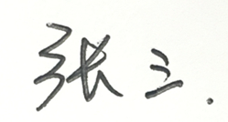（加盖学校公章）
学校名称 : xx市第一中学
学校地址：xx市xx区xx路xx号
联系电话：xxx-xxxxxxxx

